Sắp xếp gộp (merge sort)
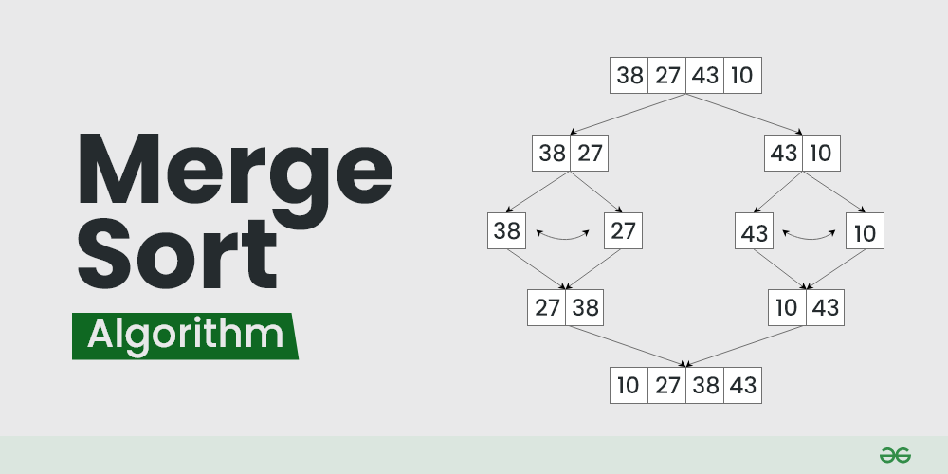

1. Ý tưởng
a. Chia
- Ta sử dụng hàm đệ quy merge_sort để chia mảng thành 2 phần : từ đầu đến giữa và từ giữa đến cuối tạo thành các mảng nhỏ hơn. Sau đó tiếp tục đệ quy thao tác trên 2 mảng con vừa mới chia
- Nếu chỉ số đầu mảng con lớn hơn hoặc bằng chỉ số cuối mảng con (tức mảng con chỉ gồm 1 hoặc 2 phần tử), ta ngưng câu lệnh đệ quy, chuyển sang lệnh gộp và sắp xếp
b. Trị và tái tổng hợp
Ta thực hiện đồng thời 2 bước này bằng thuật toán 2 con trỏ
- Trị : ta chia mảng đến mảng con chỉ còn 1 phần tử nên không thực hiện thao tác sắp xếp
- Tổng hợp : ta sử dụng thuật toán 2 con trỏ. Thuật toán 2 con trỏ vừa thực hiện thao gộp vừa sắp xếp luôn

2. Thuật toán
Thuật toán
#include <bits/stdc++.h>
using namespace std;
// thuật toán gộp
void merge(vector<int>& arr, int left, int mid, int right){
// khai báo, nhập dữ liệu cho 2 mảng tạm
int n1 = mid - left + 1;
int n2 = right - mid;
vector<int> L(n1), R(n2);
for (int i = 0; i < n1; i++) L[i] = arr[left + i];
for (int j = 0; j < n2; j++) R[j] = arr[mid + 1 + j];

/* hoặc
vector<int> a1(a.begin()+l,a.begin()+m+1);
vector<int> a2(a.begin()+m+1,a.begin()+r+1);
*/

// dùng thuật toán 2 con trỏ để gộp và sắp xếp mảng
int i = 0, j = 0;
int k = left;
while (i < n1 && j < n2) {
if (L[i] <= R[j]) {
arr[k] = L[i];
i++;
}
else {
arr[k] = R[j];
j++;
}
k++;
}
//nếu xâu nào còn phần tử, gộp hết các phần tử còn sót
while (i < n1) {
arr[k] = L[i];
i++;
k++;
}
while (j < n2) {
arr[k] = R[j];
j++;
k++;
}
}

// thuật toán gộp sắp xếp gộp
void mergeSort(vector<int>& arr, int left, int right){
// nếu mảng có 1 phần tử thì ngưng
if (left >= right) return;
// phân mảng bằng đệ quy
int mid = left + (right - left)/2;
mergeSort(arr, left, mid);
mergeSort(arr, mid + 1, right);
// gộp sử dụng thuật toán 2 con trỏ
merge(arr, left, mid, right);
}
int main(){
vector<int> arr = { 12, 11, 13, 5, 6, 7 };
mergeSort(arr, 0, n - 1);
for (int i = 0; i < arr.size(); i++) cout << arr[i] << " ";
cout << endl;
}

